编号：ZHFD-ZHJL-YB-013

监 理 月 报

工程名称： 赞皇40万千瓦一期20万千瓦风电项目 （本期10万千瓦）

2023年05第13期

总监理工程师

监理项目部（章）

报告日期：2023年05月31日

监 理 月 报
- 监理重点工作情况
专业 | 事项 | 本月重点工作情况 | 下月重点工作计划
协调 | 组织工作 | - 组织召开工地例会和工地安全例会3次，并形成会议纪要。  2、组织高空防坠落应急演练活动。  3、业主、监理、总包对施工现场进行安全检查。 | 召开工地例会和安全工地例会，督促施工单位做好工程质量和安全自查工作，定期组织应急演练活动、定期对施工现场进行安全大检查。
进度 | 主要工序  工 作 | 1、2023年05月01日到2023年05月31日每天编写的监理工作日志，编写监理周报4份，月报月1份，编写隐蔽工程监理检查记录14份，监理旁站记录 12份，《监理工程师联系单》1份。  - 对施工单位资料进行审阅签字、盖章，参加商运前质检会议，配合质检专家检查现场和资料。  - 因涉矿征地协调问题造成集电线路和风机基础停止施工。  4、储能站：消防管道压力试验旁站；消防管道隐蔽检查；消防泵房管道喷漆、围墙抹灰、消防泵房屋顶蓄水试验检查；储能消防供水井砌筑、站内围墙喷漆巡查。  5、集电线路：塔基混凝土浇筑旁站基础掏挖、钢筋绑扎、放线、铁塔组立等施工巡视检查。塔基基础钢筋、模板、地脚、螺栓验收，组塔前回弹检查，铁塔螺丝扭矩、电阻测量检查。  6、道路：大件运输道路修筑、压实、平台开挖巡视检查，安全隐患排查。  7、风机：①、风机基础开挖、箱变基础开挖、电缆沟开挖、风机基础垫层、风机进场道路修整、风机基础回填土压实检查②、风机基础锚笼安装检查、钢筋绑扎、模板检查验收；风机模板拆除、接地测量检查；风机电装、风机至风机箱变电缆敷设、箱变接地检查。③、风机基础凿毛、锚盘、二次灌浆浆料检查，风机塔筒打力矩、塔筒补漆，主吊组装检查。④、风机吊装、风机基础浇筑、风机箱变电缆耐压试验、风机基础二次灌浆全程旁站。  ⑤、25#风机并网完成。  8、山上植被恢复，护坡修整巡视检查。 | 继续每日编写监理日志，编写周报、月报、隐蔽工程检查记录、旁站记录，大件运输道路修整巡视检查，安全隐患排查；集电线路铁塔基础掏挖、放线、铁塔组立巡视检查；铁塔螺丝扭矩、电阻测量检查，铁塔基础浇筑前检查验收，铁塔基础浇筑旁站；储能站施工巡查，风机基础施工、进场道路修整检查，风机吊装全程旁站，水保施工进行巡检。
 | 设备材料  进场情况 | 1、储能站防水卷材、真石漆进场、内墙乳胶漆、围墙漆、灯具、水泵进场检查。  2、集电线路一回路塔材进场检查。 | 做好材料进场验收工作，并做好开箱检查记录。
 | 设计交付进度 | 风电场、集电线路、升压站、储能站图纸全部已出。 | 全部交付
 | 质量体系  运作情况 | 质量体系健全，运行良好 | 严把质量关，并认真做好每次质检记录，并对运行情况进行跟踪检查
 | 施工图会审 | 无 | 无
 | 设计交底 | 无 | 继续做好交底工作
 | 方案审查 | 升压站、集电线路，风机基础、储能部分方案已审查完成，集电线路、风机电气部分方案已审查完成。 | 监督施工单位完善工程资料，对施工单位的技术措施、大型机械、特殊工种、管理体系运转情况等进行审查。
 | 技术交底 | 新进场吊装人员和电装人员进行安全技术交底培训。 | 继续做好各项交底工作。
 | 设计变更 | X2、X7机位变更W7、W10机位 | 无
安全 | 安全月活动  开展情况 | 项目部每周召安全工地例会和组织高空防坠落应急演练活动，对施工现场进行安全检查，宣传遵守安全生产法，对储能站、集电线路、风机基础、风机吊装现场进行安全巡查。 | 继续开展安全文明施工教育，组织一些防火、触电、防坠落的应急演练活动，监督做好用火、用电，组织安全活动等工作。
 | 培训情况、安全交底情况 | 对吊装新进人员进行了安全教育培训和安全技术交底。 | 继续督促施工单位进行班前技术、安全教育交底工作。
 | 安全措施  落实情况 | 要求各施工区域五图一牌、防护栏杆、安全警示标志安装到位，施工现场灭火器等必须配备齐全。 | 持续进行防火、防触电、防疫等措施、杜绝意外发生。
 | 安全文明  施工情况 | 现场安全文明施工检查，本项目施工现场安全文明措施布置到位，施工现场安全警示标语及岗位职责牌已基本备齐。 | 加强现场安全巡查，落实安全文明施工，加强施工现场的监管力度，确保整个项目安全高效的进行。
质量 | 主要工序质量 | 质量处于受控状态，原材料进场进行见证取样复检检测全部合格。 | 督促各单位做好自检工作和工序报验，把好质量关。
 | 主要钢筋原材、风机锚栓、高强度螺母见证取样送检。 | 1、集电线路1回路混凝土试块送检见证。  2、X1、W8、W9风机箱变抽油送检见证。  3、W19B风机基础回填土环刀取样见证。  4、X1、W8、W14、W24、W26、W27、W28、W29、W30#风机沧州天祥防雷见证。 | 继续做好材料到场质量验收、见证取样、送检工作，把好材料源头质量关。
 | 构（配）件  质量 | 进场材料质量合格，符合要求。 | 继续严格把控进场材料、设备配件的质量问题
 | 设备质量 | 所有进场设备质量符合设计规范要求 | 继续做好设备进场质量把控
 | 质量验评情况 | 按各施工单位验评划分进行检查、验收。 | 继续做好质量评定验收工作
- 工程存在的问题和建议
目前整个工程主要受征地协调和农民阻工造成整个工程的进度严重滞后，集电线1回线所属风机，位于刑郭镇X2、X7变更备选机位W7、W10，正在协调征地；项目集电线路塔位占赞皇县金隅水泥厂矿区，x9机位在水泥厂矿区安全范围之内，与金隅水泥厂沟通；储能站消防验收争取线下申请验收，出具文件。
- 下月监理工作重点
1、每周主持召开《工地例会》和《安全工地例会》一次，在例会上提出安全隐患问题，监督、督促施工单位进行整改，要求各个单位做好进度、安全、质量的各项工作。
2、配合业主单位做好并网前准备工作。要求施工单位合理安排施工进度计划，及时调整人力、物力。
3、继续督促施工单位做好安全教育与培训，做好班前交底、安全技术交底、三级教育等工作，提高安全生产意识，避免安全事故发生。
4、督促施工单位做好竣工资料归档工作、及时补齐、补全工程过程资料。。
5、对施工现场进行安全巡查，排查隐患，杜绝安全事故的发生。
6、继续做好钢筋原材料的进场验收检验工作，做好风机、塔基混凝土试块、二次灌浆料试块的现场制作和送检工作，不符合要求的追查原因。
5、继续对风机吊装全程旁站。
- 现场图片

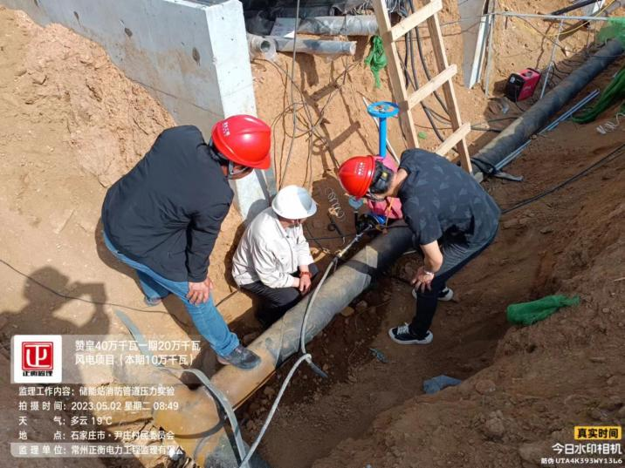 | 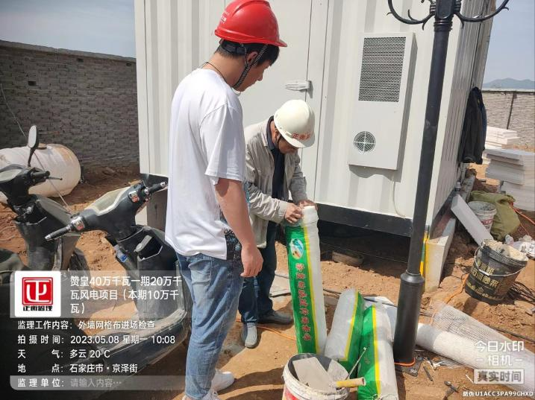
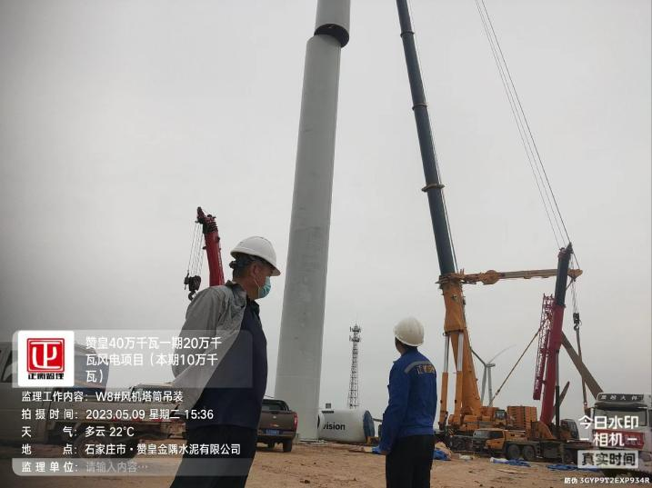 | 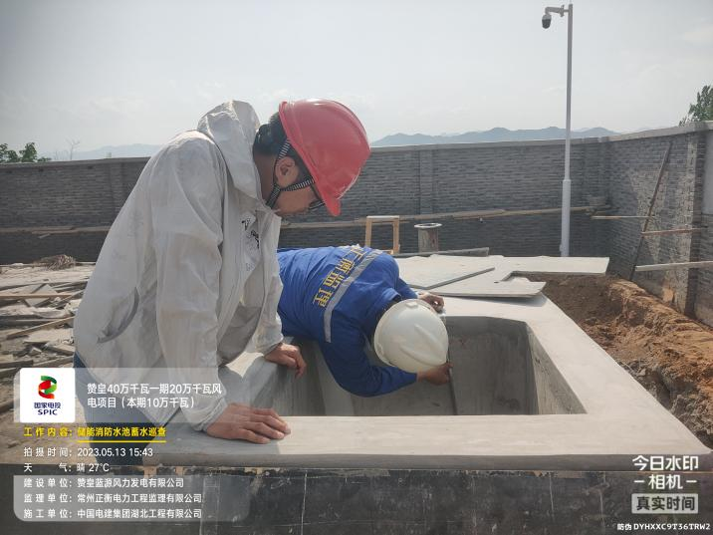
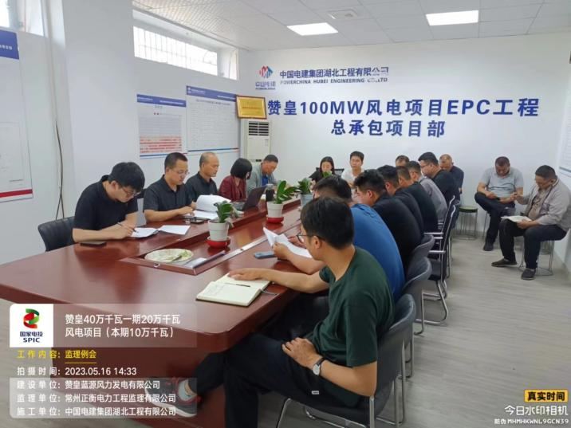 | 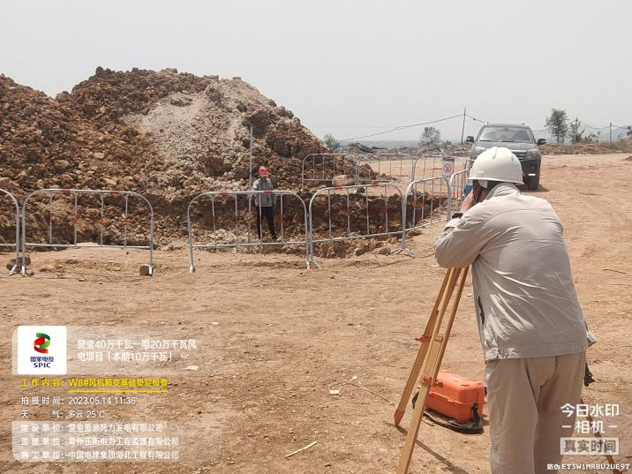
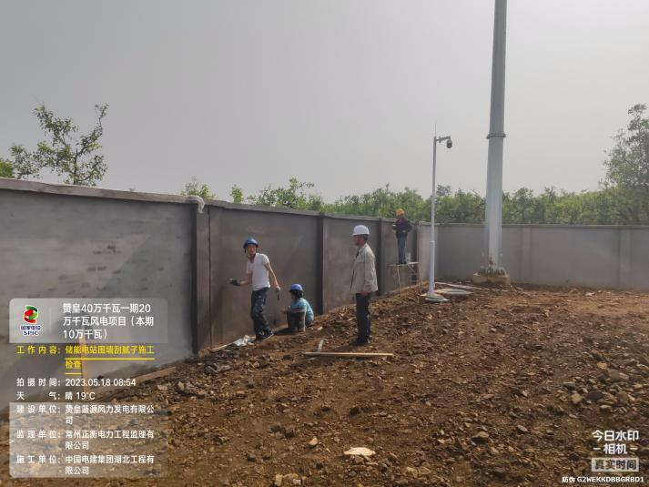 | 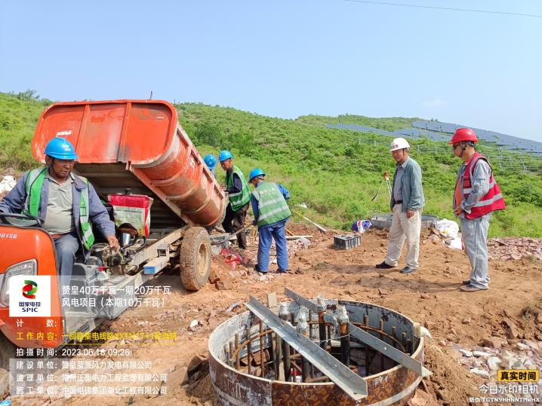
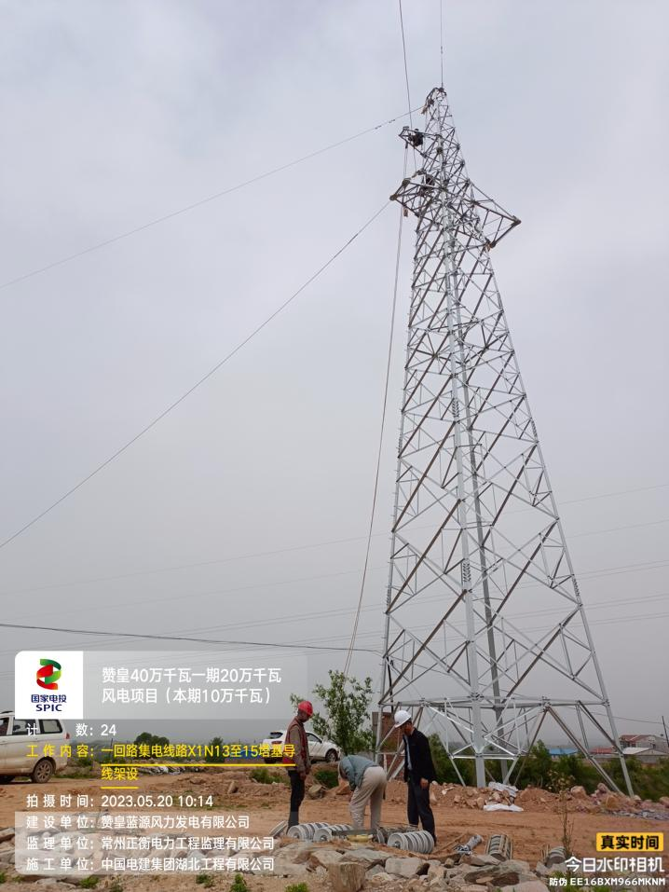 | 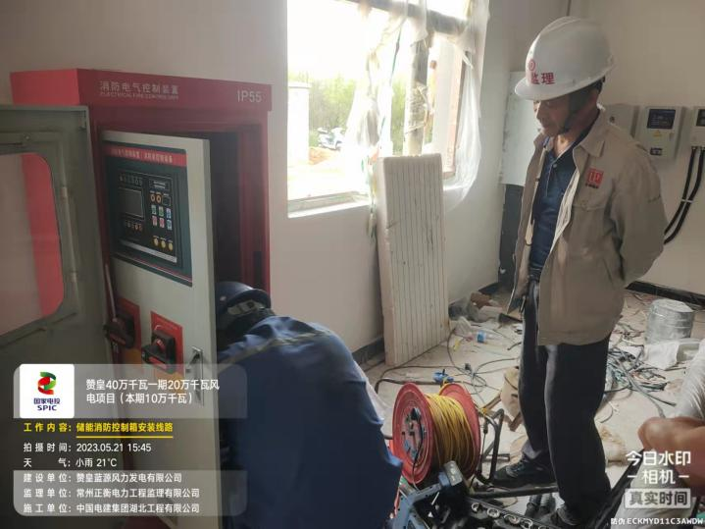
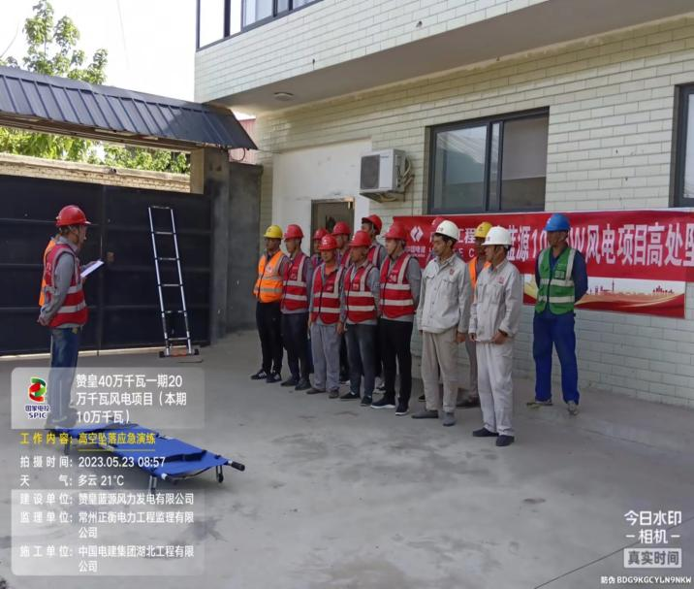 | 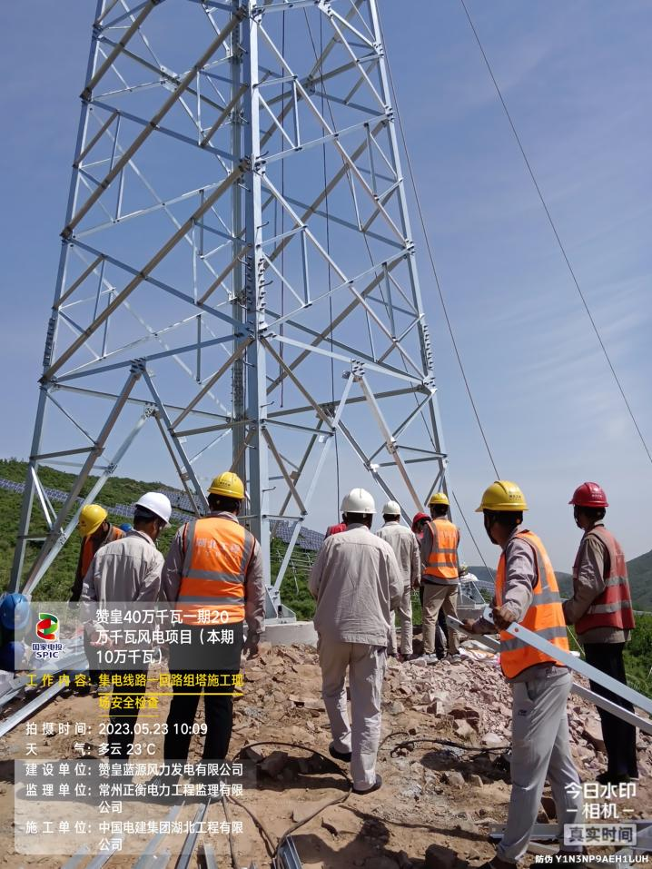
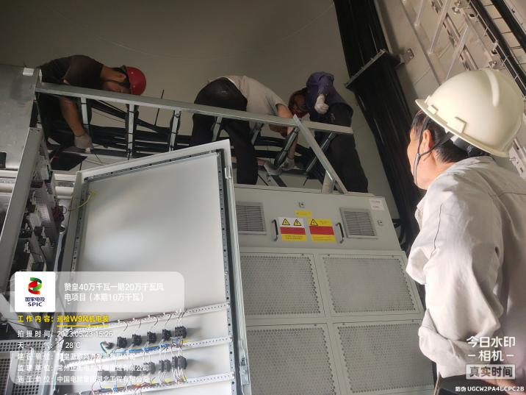 | 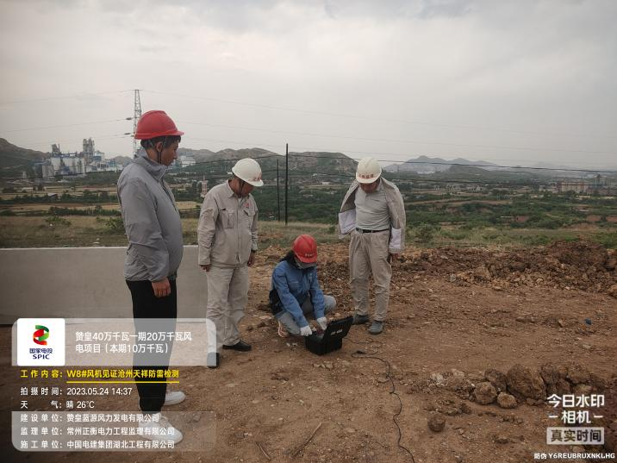
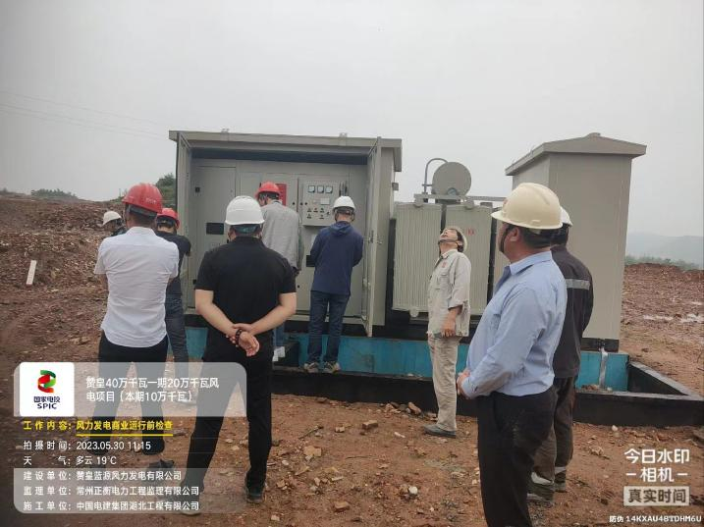 | 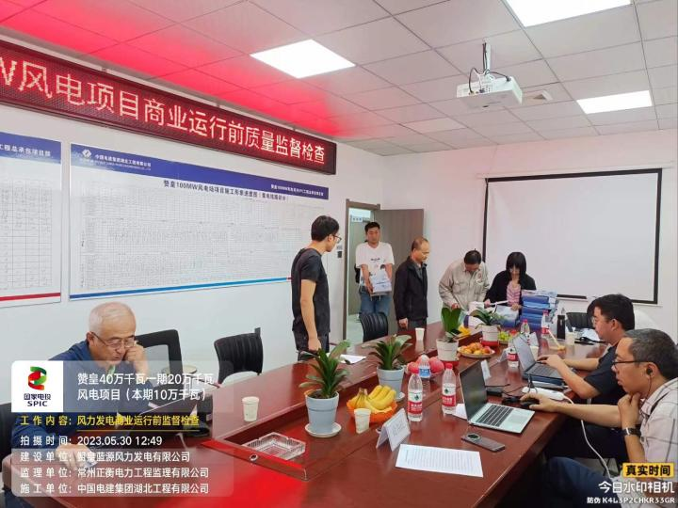

常州正衡电力工程监理有限公司

赞皇40万千瓦一期20万千瓦风电项目

（本期10万千瓦）
监理部
2023年05月31日

